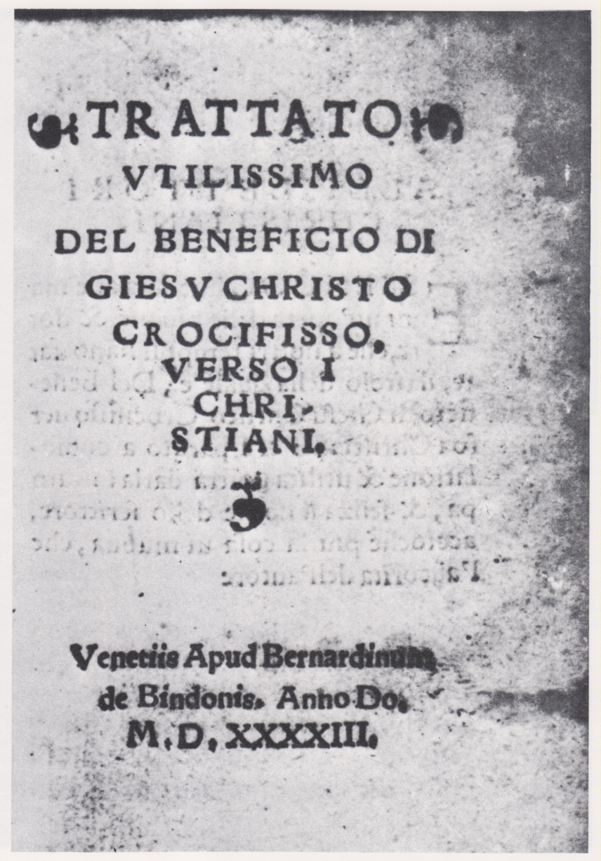
Don Benedetto (Fontanini) da Mantova,
Trattato utilissimo del beneficio de Giesu Christo verso i christiani, Venezia, 1543
Mestre 24.3.2017
Carissimo Padre Giuseppe,
sicurissimo che di questa immagine ne farai vantaggiosissimo uso a beneficio di tutti, te la invio. Se poi riannodiamo il discorso alla Turmerlabniz di Gasparo ontarini,1511, di Lutero, 1514, del Miani ( prima del 1526, episodio della barba ), il collegamento con Benedetto da Mantova di San Benedetto Poliverone diventa un discorso ... naturalissimo.
Ogni bene, dispensandomi dal portare .... acqua al mare. P. Secondo

